**Протокол №1**

**принятия решения Общественной палатой города Ханты-Мансийска**

**заочным голосованием (методом опроса)**

12 января 2024 года г. Ханты-Мансийск

Участвовали:

|  |  |  |
| --- | --- | --- |
| **Члены Общественной палаты** | |  |
| 1 | Аюпов  Тагир Халиллович | Председатель Совета по делам национально-культурных объединений и религиозных организаций города Ханты-Мансийска |
| 2 | Буторин  Юрий Геннадьевич | Председатель правления товарищества собственников жилья «ТСЖ Дзержинского, 30», член Общественного совета по вопросам жилищно-коммунального хозяйства при Главе города Ханты-Мансийска |
| 3 | Вимба  Сергей Владимирович | Директор детско-юношеской спортивной школы Хоккейного клуба «Югра» |
| 4 | Галаян  Владимир Мартунович | Заместитель председателя Совета по делам национально-культурных объединений и религиозных организаций города Ханты-Мансийска |
| 5 | Гималов  Раймир Рамазанович | Пенсионер |
| 6 | Исламуратова  Елена Евгеньевна | Член совета при Президенте РФ по культуре и искусству, Вице-президент Ассоциации домов (центров) народного творчества Приволжского и Уральского Федеральных округов, заместитель председателя комиссии по культуре и межнациональным отношениям, председатель совета регионального отделения Общероссийской общественной организации «Ассамблея народов России» в Ханты-Мансийском автономном округе-Югре |
| 7 | Козловский  Илья Вячеславович | Врач БУ Ханты-Мансийского автономного округа–Югры «Ханты-Мансийская окружная больница» председатель Ханты-Мансийской местной общественной организации «Здоровый город» |
| 8 | Колупаев  Сергей Иванович | Председатель местной общественной организации содействия развитию города Ханты-Мансийска «Трудовой Ханты-Мансийск» |
| 9 | Краско  Мария Геннадьевна | Советник МКУ «Ресурсный центр», преподаватель ФГБОУ высшего образования «Югорский государственный университет» |
| 10 | Мамонтов  Владимир Иванович | Заместитель директора МБОУ «Школа №6 им. Сирина Н.Н.», начальник штаба ВВПОД «Юнармия» г. Ханты-Мансийска |
| 11 | Науменко  Андрей Анатольевич | Председатель Региональной общественной организации Ветеранов Вооруженных Сил Ханты-Мансийского автономного округа – Югры «Патриот» |
| 12 | Новикова  Наталья Сергеевна | Генеральный директор частного учреждения дополнительного профессионального образования «КАРЬЕРА», заместитель председателя Координационного совета по развитию малого и среднего предпринимательства при Главе горда Ханты-Мансийска |
| 13 | Носов  Петр Викторович | Председатель Ханты-Мансийской региональной организации Общероссийской общественной организации инвалидов «Всероссийское ордена Трудового Красного Знамени общество слепых» |
| 14 | Николенко  Алексей Дмитриевич | Заместитель председателя Ханты-Мансийского городского отделения Общероссийской общественной организации «Всероссийское общество инвалидов», председатель ТОС «Островский» |
| 15 | Овечкина  Тамара Давидовна | Проректор по лечебной работе БУ Ханты-Мансийского автономного округа–Югры «Ханты-Мансийская медицинская академия» |
| 16 | Потапов  Павел Николаевич | Директор БУ Ханты-Мансийского автономного округа–Югры «Ханты-Мансийский театр кукол» |
| 17 | Струженко  Валентина Ивановна | Секретарь Избирательной комиссии города Ханты-Мансийска |
| 18 | Улитина  Ольга Владимировна | Заместитель управляющего Ханты-мансийским ГОСБ ПАО «Сбербанк», |
| 19 | Чернова  Екатерина Николаевна | Председатель Ханты-Мансийской городской организации профессионального союза работников народного образования и науки Российской Федерации |
| 20 | Шаповалова  Лариса Трофимовна | Председатель Ханты-Мансийской городской организации ветеранов войны, труда, Вооруженных сил и правоохранительных органов |

В опросе приняли участие 20 членов Общественной палаты.

**1.Об оценке кандидатуры Корнеева Анатолия Александровича к присвоению почетного звания «Почетный житель города Ханты-Мансийска»,** **за многолетний добросовестный труд, особые заслуги в деле сохранения исторической памяти и культурного наследия города Ханты-Мансийска**

За-19, против-0, воздержался-1.

**Решили:**

Учитывая широкую известность и уважение среди жителей города Ханты-Мансийска,многолетний добросовестный труд, особые заслуги в деле сохранения исторической памяти и культурного наследия города Ханты-Мансийска, считать возможным присвоение Корнееву А.А. почетного звания «Почетный житель города Ханты-Мансийска».

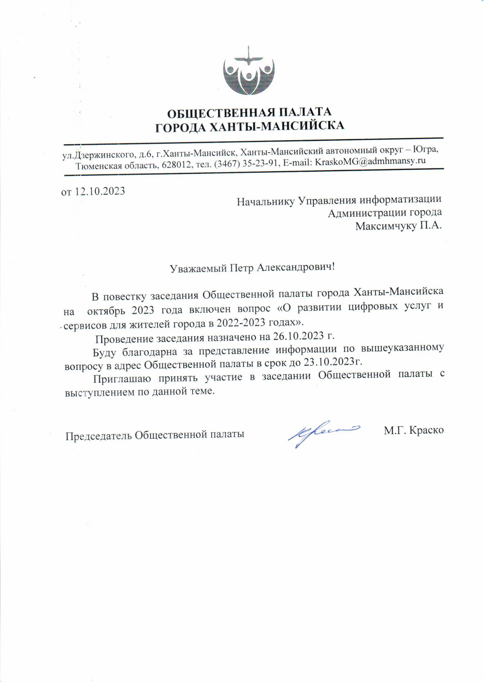

Председатель Общественной палаты М.Г. Краско